Como Elaborar, Utilizar e Monitorar Itens de Controle no Gerenciamento da Rotina

Introdução

Especialistas afirmam que a melhoria da qualidade dos serviços prestados requer, necessariamente, o aprimoramento da gestão organizacional. Entretanto, existem vários obstáculos que impedem o atingimento desse objetivo. Entre outros podemos citar:

- Ausência de foco no cliente;
- Inexistência de objetivos claros, bem definidos e disseminados;
- Processos e atividades não documentados e otimizados;
- Funcionários e unidades não conhecem bem suas atribuições;
- Funcionários não conhecem o papel da instituição;
- Funcionários não estão capacitados para executar suas atividades;
- Funcionários não participam nos processos, ações e soluções dos problemas;
- Inexistência de formas de medir e avaliar constantemente processos para poder melhorá-los continuamente;
- Decisões e ações não são constantemente avaliadas e, por isso, não realimentam correções;
- Informações não circulam de maneira rápida e correta entre setores e funcionários;
- Inexistência de uma preocupação constante com inovação e mudança.

A conseqüência dessa maneira de gerenciar é a prestação de serviços que não atendem as necessidades dos clientes.

O presente manual é um roteiro prático de como elaborar, utilizar e monitorar Itens de controle para medir e avaliar constantemente processos organizacionais.

Definindo Itens de Controle

Processo

Os passos necessários para definir, utilizar e monitorar Itens de controle são:

- Identificar e descrever a Unidade de Gerenciamento (UG);
- Listar recursos;
- Enumerar insumos e fornecedores;
- Relacionar produtos/serviços e clientes;
- Listar os processos importantes;
- Mapear os processos;
- Realizar ajustes imediatos nas relações da UGB - fornecedores e UGB – clientes;
- Estabelecer metas para os Itens de Controle da Qualidade (ICQ);
- Padronizar como será controlada a efetividade do processo;
- Identificar os Itens de Verificação da Qualidade (IVQ);
- Padronizar cada processo importante: desenhar o fluxograma, elaborar o Procedimento Operacional Padrão (POP); e identificar o responsável pelo processo;
- Adequar a estrutura, recursos e organização da UGB para desenvolver as atividades dos processos importantes;
- Capacitar funcionários que atuam nos processo importantes para que eles possam elaborar os POP e acompanhar o desempenho dos ICQ;
- Gerenciar a efetividade do processo mediante a coleta e processamento de dados, e, apresentação gráfica;
- Comparar dados coletados com metas fixadas para os ICQ.

1 – Identificar e Descrever a Unidade de Gerenciamento (UG)

O que é?

A Unidade de Gerenciamento (UG) deve ser identificada e seu negócio e missão descritos para se conhecer as características da área onde se pretende medir e avaliar os resultados institucionais.

Como fazer?

1. Definir UG;
2. Descrever negócio;
3. Redigir a declaração de missão.

1. Definir a Unidade de Gerenciamento

A organização deve utilizar os seguintes critérios para definir a Unidade de Gerenciamento: existência de processos, relação entre clientes e fornecedores, produtos/serviços bem definidos e missão específica.

2. Descrever o negócio

O negócio é a descrição das atividades que a Unidade executa.

O negócio do Instituto Serzedello Corrêa (ISC), por exemplo, é o “planejamento, promoção, coordenação e avaliação da execução das atividades referentes ao recrutamento, seleção, formação, capacitação e aperfeiçoamento de recursos humanos do Tribunal de Contas da União (TCU), bem como a promoção e organização de simpósios, trabalhos e pesquisas sobre questões relacionadas com as técnicas de controle da administração pública e, ainda, administrar biblioteca e centro de documentação, nacional e internacional, sobre doutrina, técnicas e legislação pertinentes ao controle e matérias correlatas” (art. 128 do Regimento Interno do TCU).
Um Setor de Fiscalização de uma Secretaria de Finanças, por sua vez, definiu da seguinte forma seu negócio: “Fiscalização de tributos municipais nos estabelecimentos comerciais/industriais e de prestação de serviços”.

3. Redigir a declaração de missão

A missão é uma declaração na qual, além de se afirmar a finalidade da UG, apresenta-se a importância da atividade exercida.

A missão do ISC, de acordo com a Portaria nº 253-GP, de 12.08.1999, é:
“Selecionar e desenvolver profissionais competentes para o quadro de pessoal do TCU, bem como incentivar a produção e a disseminação de conhecimentos na área de controle, com padrões de excelência internacionais”.

Notas:

- Um setor ou o próprio órgão/entidade pública poder ser considerada uma Unidade de Gerenciamento (UG).

- Exemplo 1:

UNIDADE GERENCIAL: Corregedoria do TCU

NEGÓCIO:
- Realizar inspeções e correições gerais e permanentes;
- Auxiliar o presidente na fiscalização e supervisão das atividades a cargo da Secretaria do Tribunal;
- Relatar os processos administrativos disciplinares(membros/servidores);
- Apresentar ao Plenário relatório anual de suas atividades.

NOSSA MISSÃO É:
- Zelar pelo cumprimento dos devedores funcionais dos membros e servidores do TCU, contribuindo para a eficácia, eficiência e efetividade das atividades de controle externo, com vistas a atender as expectativas do principal cliente do TCU – Congresso Nacional e, por extensão, a sociedade brasileira.

- Exemplo 2:

UNIDADE GERENCIAL: Setor de Fiscalização de uma Secretaria de Finanças

NEGÓCIO: “Apurar irregularidades e sonegações de tributos municipais”

NOSSA MISSÃO É: “Apurar irregularidades e sonegações de tributos municipais visando
o implemento na arrecadação com a finalidade de investir em serviços à população”.

- Exemplo 3:

UNIDADE GERENCIAL: Divisão de Orçamento e Custos de uma Secretaria Estadual

NEGÓCIO: Consolidar e Gerenciar informações de caráter econômico e ou financeiro.

NOSSA MISSÃO É: Consolidar e Gerenciar informações de caráter econômico e ou financeiro que contribuam efetivamente, nas tomadas de decisões gerenciais.

Exercício Prático 1 - Identificação da UG, seu negócio e missão:
Identifique a Unidade de Gerenciamento onde você trabalha e defina seu negócio e missão.

Unidade gerencial:
______________________________________________________________________________

Negócio:
________________________________________________________________________________________________________________________________________________________________________________________________________________________________________________________________________________________________________________________

Nossa missão é: ____________________________________________________________________________________________________________________________________________________________________________________________________________________________________________________________________________________________________________________________________________________________________________________________________________________________________________________________________________________________________________________________________________________________________________________________________________________________________________________________________________________________________________________________________________________________________________________________________________________________________________________________________________________________________________________________________________________________________________________________________________________________________________________________________________________________________________________________________

2 – Listar recursos

O que é?

A Unidade deve listar seus recursos para identificar precisamente os meios disponíveis para o cumprimento da missão. A relação dos profissionais com cargos e funções deve ser elaborada para definir exatamente as responsabilidades de cada um na Unidade.

Como fazer?

- Listar recursos humanos (“humanware”): cargos, funções e ocupantes;
- Relacionar máquinas, equipamentos e instalações mais relevantes (“hardware”);
- Definir o método de trabalho empregado (“software”).

Notas:

Exemplo 1: Corregedoria/TCU

CARGOS/FUNÇÕES | OCUPANTES
Ministro-Corregedor | Ministro Humberto Guimarães Souto
Assessor – Analista de Finanças e Controle Externo – AFCE (Área Controle Externo) | Wagner
Oficial de Gabinete – Técnico de Finanças e Controle Externo – TFCE (Área Controle Externo) | Afonso
Assistente – Técnico de Finanças e Controle Externo – TFCE (Datilógrafo) | Márcia
Técnico de Finanças e Controle Externo – TFCE (Área Controle Externo) | Lenize
Assessor Substituto - Analista de Finanças e Controle Externo – AFCE (Área Controle Externo) | Erismá
Técnico de Finanças e Controle Externo – TFCE (Datilógrafo) | Ronaldo

INSTALAÇÕES, MÁQUINAS EQUIPAMENTOS | QUANTIDADE
Sala com 40 m2 | 01
Microcomputador Pentium 200 | 04
Impressoras | 03
Fac-símile | 01
Telefone fixo | 01
Telefones (ramais) | 03
Note-book 486 | 01
Triturador de papéis | 01
Calculadora (vídeo/fita) | 01
Mesas c/3 gavetas | 03
Mesa de reuniões | 01
Cadeiras | 10

Métodos de trabalho:

MÉTODOS | OBSERVAÇÕES
Técnicas de Auditoria de legalidade e de desempenho:  Questionários;  Entrevistas;  Amostragem Estatística. | - utilizadas nas inspeções e correições.
Análise de processos:  Estágio Probatório;  Administrativos Disciplinares:  Sindicâncias;  Inquéritos;  Procedimentos Sumários. | - Na análise dos processos de estágio probatório, além dos aspectos formais dos autos, é examinado o alcance de parâmetros técnicos e comportamentais do servidor à luz da legislação pertinente, com vistas à confirmação ou exoneração do servidor do cargo.
Auditoria em processos já julgados ou não.
Uso intensivo dos sistemas informatizados do TCU:
GRH
PROCESSUS
SISHDU

Exemplo 2: Divisão de Orçamento e Custos (DIOCI) de uma Secretaria Estadual:

“HUMANWARE” (RECURSOS HUMANOS)

CARGOS | OCUPANTES
Gerente de Divisão | Benedito Carlos da Assunção
Economista | Joaquim Silvério da Silva
Técnico Serviços Econômicos Sênior | Mariano da Cruz Assunção
Técnico Serviços Econômicos Pleno | Divino Martins de Oliveira, Carmen Lúcia Pereira, Alberto Gonçalves, Carlos Becker

“HARDWARE” (MÁQUINAS, EQUIPAMENTOS, PRÉDIOS, INSTALAÇÕES)

DESCRIÇÃO | QUANTIDADE
Micro-computador pentium | 02
Terminais de vídeo | 03
Impressoras matriciais | 04
Impressora jato de tinta | 02
Máquina de calcular | 07
Ramais de telefone (interno/privativo) | 03

“SOFTWARE” (MÉTODO)

Método contempla os padrões do Sistema Integrado de Contabilidade, Orçamento e Custos (SICOC) e Sistema de Gestão Econômica (SGE).

Exercício Prático 2, 3 e 4 - Descrição dos cargos e ocupantes; instalações, máquinas e equipamentos; e método(s) de trabalho da UG

- Liste os cargos existentes na Unidade de Gerenciamento e seus respectivos ocupantes;
- Descreva e cite a quantidade de máquinas, equipamentos, prédios e instalações existentes na Unidade de Gerenciamento (UG);
- Descreva o(s) método(s) de trabalho empregado na Unidade de Gerenciamento.

2. Recursos Humanos

CARGOS | OCUPANTES
3. Máquinas, equipamentos, instalações etc.

DESCRIÇÃO | QUANTIDADE

4. Método (s) de Trabalho

3 – Enumerar insumos e fornecedores

O que é?

A Unidade deve listar os insumos e seus respectivos fornecedores, os quais a Unidade recebe para executar seus processos, com o propósito de identificar as cadeias existentes entre clientes e fornecedores.

Notas:

Para que existam processos é necessário haver insumos e fornecedores. Os fornecedores podem ser processos, pessoas, organizações que fornecem insumos (produto, serviço ou informação). Os fornecedores podem ser internos (ligado à organização) ou externos.

Exemplo 1: Corregedoria/TCU

FORNECEDORES | INSUMOS
Público Externo | - Denúncias
Público Interno | - Representações
Secretaria-Geral de Controle Externo - SEGECEX (Área Finalística) | - Relatórios Gerenciais – Área fim  - Processos de Fiscalização
Secretaria de Informática – SEINF/SEGECEX | - Informação  - Dados Estatísticos  - Sistemas Informatizados
Secretaria-Geral de Administração - SEGEDAM – (Área de Recursos Humanos) | - Processos de Estágio Probatório-EPRO  - Relatórios Gerenciais – Pessoal  - Processos Administrativos Disciplinares
Secretaria de Material, Patrimônio e Comunicação Administrativa – SEMAT/SEGEDAM | - Material de expediente  - Bens Permanentes

Exemplo 2: Divisão de Orçamento e Custos (DIOCI) de uma Secretaria Estadual:

FORNECEDORES | INSUMOS
Sistema de Administração de Contratos (SAC) | Contabilidade
Sistema de Contas a Pagar (SCP) | Contabilidade
Sistema Integrado de Contabilidade, Orçamento e Custos (SICOC) | Diversos (Contabilidade, etc.)
Sistema de Orçamento (SISORC) | Diversos (Contabilidade, etc.)
Sistema de Materiais (SISMAT) | Departamento de Material (DEMAI)
Correio Eletrônico | Usuários
Normas e Instruções de Trabalho | Superintendência de Controle (SUCON)
Micro Informática | DIINI
Sistema de Pessoal | DEREI
Arquivos/Bancos de Dados | SUSIS

Exercício Prático 5 - Insumos e Fornecedores

Enumere os principais insumos e fornecedores da Unidade de Gerenciamento.

Insumos e Fornecedores da Unidade de Gerenciamento

FORNECEDORES | INSUMOS

4 – Relacionar produtos/serviços e clientes

O que é?

A Unidade de Gerenciamento (UG) deve identificar seus produtos/serviços e clientes, para conhecer, de maneira detalhada, o que produz e a quem serve.

Como fazer:

Cliente é qualquer processo, organização ou pessoa que se beneficia dos serviços prestados pela Unidade. Exemplo 1: Corregedoria/TCU:

PRODUTOS/SERVIÇOS | CLIENTES
Relatórios/Votos/Propostas de Decisão | - Plenário
Relatório de Correição | - Plenário
Relatório Anual da Corregedoria | - Plenário
Pareceres; Despachos; Expedientes Diversos | - Presidência  - Consultoria-Geral  - Unidades Básicas  - Outros
Relatório de Desempenho | - TCU/Segecex

Exemplo 2: Divisão de Orçamento e Custos (DIOCI) de uma Secretaria Estadual:

PRODUTOS/SERVIÇOS | CLIENTES
Relatório Gerencial de Orçamento e Custos | Gerentes SUPEL e SUCON
Análise da Execução do Orçamento | Gerentes SUPEL
Preparação da Apuração e Análise de Custos | Gerentes SUPEL, SUCON, Coligadas, Controladas e Superintendente
Análise do SGE SUPEL | Gerentes SUPEL e SUCON

Exercício Prático 6 - Principais produtos/serviços e respectivos clientes
Cite os principais produtos e serviços da Unidade de Gerenciamento e seus respectivos clientes.

Principais produtos e serviços da UG e seus respectivos clientes

PRODUTOS/SERVIÇOS | CLIENTES

Exercício Prático 7 - Síntese dos quatro primeiros passos

Transcrever para o quadro abaixo as informações apresentadas nos quatro primeiros passos do planejamento para a qualidade.

Unidade de Gerenciamento: ______________________________________________________________________________
FORNECEDORES
INSUMOS
MISSÃO
PRODUTOS
CLIENTES

MISSÃO
PESSOAS
EQUIPAMEN-
TOS

5 - Listar os principais processos

O que é?

A Unidade deve listar seus principais processos para iniciar a implantação da Gestão da Qualidade. Uma UG pode dispor de dezenas (ou até mesmo centenas) de processos. É importante estender, de maneira priorizada e gradual, a gestão de processos a todos aqueles considerados importantes.

Como fazer:

- A Corregedoria/TCU considera importante os seguintes processos:
    - Análise e proposição de Despachos, Pareceres ou Votos em Processos (autos) Administrativos Disciplinares, Estágio Probatório, entre outros;
    - Redação do Relatório Anual da Unidade;
    - Inspeção;
    - Correição.

- Uma Secretaria Municipal de Finanças considera importante os seguintes processos:
    - Unidade: Setor de Arrecadação. Processos: Receber tributos, atender o contribuinte, realizar cadastramento rural, realizar cadastramento comercial, realizar cadastramento industrial, realizar levantamento de inadimplentes .
    - Unidade: Setor de Fiscalização. Processos: Fiscalizar tributos, realizar levantamento financeiro, cadastrar novos contribuintes, emitir alvará de licença.
    - Unidade: Setor de Contabilidade. Processos: Contabilizar contas, prestar informações, elaborar balancetes, elaborar relatórios, elaborar convênios.

Exercício Prático 8 - Principais processos
Identifique a UG e relacione seus principais processos:

UNIDADE DE GERENCIAMENTO | PRINCIPAIS PROCESSOS

6 – Mapear os processos importantes

O que é?

O mapeamento dos processos importantes é fundamental, pois não é possível melhorar o que não se conhece. Por isso, a Unidade deve identificar o objetivo, o produto (ou serviço), o gerente, os clientes e suas necessidades, as dimensões da qualidade, e os Itens de Controle da Qualidade (ICQ) relacionados a cada processo importante.

Como fazer?

- Identificar o objetivo
- Identificar os produtos (ou serviços)
- Identificar o gerente
- Identificar os clientes (superior hierárquico, usuários e equipe)
- Identificar as necessidades dos clientes
- Identificar as dimensões da qualidade relacionadas a cada necessidade
- Definir os Itens de Controle da Qualidade (ICQ)

Notas:

1. A Corregedoria/TCU mapeou da seguinte maneira o processo “Análise de Processo Administrativo Disciplinar: Sindicância, Inquérito (Processo Disciplinar) ou Procedimento Sumário”:

- Produto/Serviço: atendimento ao cliente (denunciante-externo, representante-interno ou Unidade Interessada: Presidência, Segedam, etc) quanto à comunicação de eventual descumprimento de dever funcional de servidor integrante da Secretaria do Tribunal;
- Objetivo do processo: atender o interessado, promovendo a apuração rápida e precisa dos fatos, obedecendo ao devido processo legal, especialmente os princípios do contraditório e da ampla defesa;
- Clientes:

PRINCIPAIS CLIENTES | DISCRIMINAÇÃO
Superior Hierárquico: | - Ministro-Corregedor;  - Plenário.
Usuários | - Representante ou Denunciante;  - Comissão de Sindicância ou de Processo Disciplinar;  - Unidade a que se subordina(m) o(s) servidor(es) envolvido(s);  - Público Interno;  - Sociedade.
Equipe | - Assessor do Ministro-Corregedor;  - AFCE’s (auxílio na pesquisa de legislação, doutrina, jurisprudência, bem como na revisão do texto);  - TFCE’s (digitação e elaboração de gráficos e planilhas).

- Necessidades dos Clientes e Dimensões da Qualidade

CLIENTES | NECESSIDADES DOS CLIENTES/DIMENSÕES DA QUALIDADE
Superior Hierárquico | - Que o atendimento obedeça aos prazos legais e demais normas internas vigentes e aplicáveis à espécie;  - Que seja mantido o sigilo em todos os procedimentos correlacionados ao processo;  - Que a proposta enseje segurança jurídica;  - Que o produto/serviço oferecido seja coerente com os valores éticos e morais, bem como seja, adequado aos valores institucionais (eqüidade, justiça, imparcialidade etc.);  - Que o produto/serviço apresentado observe os princípios da economia processual e da racionalidade administrativa;  - Que o produto/serviço proposto observe requisitos formais desejáveis: objetividade, clareza, concisão etc;  - Que seja observada, além da legislação, a doutrina e a jurisprudência predominantes sobre o assunto versado.
Usuário | - Que o atendimento obedeça aos prazos legais e demais normas internas vigentes e aplicáveis à espécie;  - Que seja mantido o sigilo em todos os procedimentos correlacionados ao processo;  - Que o produto/serviço oferecido seja coerente com os valores éticos e morais, bem como seja adequado aos valores institucionais (eqüidade, justiça, imparcialidade etc.).
Equipe | - Ser ouvido (Moral);  - Estar satisfeito com o trabalho (Moral);  - Receber salário compatível.

- Necessidades dos Clientes, Dimensões da Qualidade e Itens de Controle da Qualidade:

Necessidades dos clientes | Dimensões da qualidade | Itens de controle da qualidade (icq) | Fórmula do icq (%)
- Cumprimento dos prazos legais ou acordados com o cliente | Atendimento | Índice de atendimento ou índice de processos no prazo – índice de qualidade (ou índice de processos em atraso – índice da não-qualidade) | Nº de despachos, pareceres ou votos apresentados no prazo/  Nº total de despachos, pareceres ou votos apresentados
- Aderência à norma | Qualidade intrínseca | Índice de aderência à norma | Nº de despachos, pareceres ou votos aderidos à norma/  Nº total de despachos, pareceres ou votos apresentados
- Observância da doutrina e da jurisprudência predominantes | Qualidade intrínseca | Índice de observância da doutrina e da jurisprudência predominantes | Nº de processos que observaram a doutrina e a jurisprudência predominantes/  Nº total de processos apreciados
- Preservação do sigilo | Ética | Índice de reclamações | Nº de ocorrências/  Nº total de processos apreciados
- Segurança jurídica | Segurança | Índice de segurança jurídica | Nº de processos que observou o princípio da segurança jurídica/  Nº total de processos apreciados
- Coerência com os valores éticos, morais e institucionais | Ética | Índice de atendimento a valores | Nº de processos que observou os valores éticos, morais e institucionais/  Nº total de processos apreciados
- Observância da economia processual e da racionalidade administrativa | Custo | Índice do custo por processo | Custo total por processo apreciado
- Atendimento a requisitos formais desejáveis: correção, objetividade, clareza, concisão etc. | Qualidade intrínseca | Índice de retrabalho | Nº de correções/adaptações efetuadas por trabalho produzido
- Participação da equipe (ser ouvida) | Moral | Índice de acatamento a sugestões | Nº de sugestões acatadas/  Nº de sugestões apresentadas
- Satisfação com o trabalho | Moral | Índice de absenteísmo | Nº de faltas justificadas/  Total de presenças
- Satisfação com o trabalho | Moral | Índice de absenteísmo | Nº de faltas não-justificadas/  Total de faltas
- Satisfação com o trabalho | Moral | Índice de rotatividade (interna/externa) | Nº de alterações de lotação/  Período considerado
- Satisfação com o trabalho | Moral | Índice de rotatividade (interna/externa) | Nº de pedidos de dispensa, exoneração ou demissão/  Período considerado
- Satisfação com o trabalho | Moral | Índice de satisfação | Resultado de pesquisa de satisfação
- Satisfação com o trabalho | Moral | Clima organizacional | Resultado de pesquisa de clima organizacional
- Satisfação com o trabalho | Moral | Índice de licença-médica | Nº de dias de afastamento médico/  Período considerado
- Reconhecimento do trabalho | Moral | Índice de motivação | Nº de benefícios concedidos; promoções; cursos; seminários; aumento salarial; elogios/  Período considerado
- Segurança no trabalho | Segurança | Índice de acidentes no trabalho | Nº de acidentes no trabalho/  Nº de horas ou dias trabalhados

2. O Setor de Arrecadação de uma Secretaria Municipal de Finanças mapeou da seguinte maneira o processo “Atender o contribuinte”:
- Serviço: atendimento ao contribuinte
- Objetivo do processo: Atender de forma rápida e precisa a população que procura o Setor de Arrecadação.
- Clientes:

CLIENTE | DISCRIMINAÇÃO
Superior Hierárquico: | - Secretário de Finanças
Usuários | - Demais Secretarias Municipais  - População em geral
Equipe | - Chefe da Seção de Arrecadação  - Chefe da Seção do INCRA  - Chefe da Seção de Cobrança  - Escriturários  - Secretárias

- Necessidades dos Clientes e Dimensões da Qualidade

Cliente | Necessidades dos clientes/dimensões da qualidade
Superior Hierárquico | - Que o atendimento seja rápido  - Que seja mantido o sigilo das informações prestadas  - Que o custo operacional seja adequado (conforme orçado)
Usuário | - Que o atendimento seja preciso  - Que o atendimento seja rápido  - Que seja mantido sigilo das informações prestadas
Equipe | - Ser ouvido (Moral)  - Estar satisfeito com o trabalho (Moral)  - Receber salário compatível

- Itens de Controle da Qualidade

Necessidades/  Dimensões da qualidade | Itens de controle da qualidade  (icq)
Que o atendimento seja rápido  (atendimento) | % de entrevistados que consideraram atendimento rápido
Que seja mantido o sigilo das informações prestadas  (ética) | Índice de reclamações
Que sejam prestadas informações precisas  (atendimento) | % de entrevistados que consideraram as informações precisas
Ser ouvido  (moral) | Sugestões por pessoa da equipe
Estar satisfeito com o trabalho  (absenteísmo) | Índice de falta
Que o custo operacional seja adequado  (custo) | Custo global com a prestação do serviço por mês

Exercício Prático 9 - Mapeie o processo mais importante da Unidade de Gerenciamento, identificando seu objetivo, produto/serviço, gerente, clientes (superior hierárquico, usuários e equipe), necessidades dos clientes, dimensões da qualidade e Itens de Controle da Qualidade:

Unidade: ______________________ processo: ______________________ serviço/produto: ________________________________________
Clientes | Necessidades/  Expectativas dos clientes | Dimensões da qualidade | Itens de controle da qualidade (icq)
1. Superiores Hierárquicos:

2.Usuários:
3.Equipe:

7 – Realizar ajustes imediatos nas relações entre a UG e os fornecedores e a UG e seus clientes

O que é?

Conhecidas as necessidades dos clientes e definidos os ICQ’s, a Unidade deve realizar ajustes imediatos para adequar o produto ou serviço aos requisitos dos clientes. É necessário, também, ajustar as relações da Unidade com os fornecedores para que os insumos atendam aos requisitos necessários à satisfação dos clientes.

8 – Estabelecer metas para os Itens de Controle da Qualidade (ICQ)

O que é?

Com o objetivo de aprimorar os produtos/serviços, a Unidade deve estabelecer com relação a cada ICQ: fórmula e prioridade dos ICQ; a situação atual do processo; metas e prazos propostos.

Como fazer?
1. Estabelecer a fórmula dos ICQ;
2. Definir a prioridade dos ICQ;
3. Identificar a posição atual do processo;
4. Definir metas para os ICQ;
5. Definir prazos para as metas.
Notas:
1. Exemplos de definição de meta de ICQ na dimensão atendimento:

Dimensão da qualidade | Item de controle da qualidade | Prioridade | Fórmula  (%) | Situação atual | Meta | Prazo
Atendimento | Índice de Processos Instruídos com Proposta de Mérito dentro do Prazo Legal | 1 | Nº de Processos Instruídos com Proposta de Mérito dentro do Prazo Legal/  Total de Processos Instruídos | 60 % | 80 % | Dezembro/2000
Atendimento | Índice de satisfação dos contribuintes de IPTU por ano | A1 | Nº de contribuintes que aprovaram o atendimento/  Total de contribuintes entrevistados | 40% de aprovação | 80% de aprovação | Dezembro/1999

2. Exemplos de definição de metas de ICQ na dimensão qualidade intrínseca:

Dimensão da qualidade | Item de controle da qualidade | Prioridade | Fórmula  (%) | Situação atual | Meta | Prazo
Qualidade Intrínseca | Índice de Retrabalho | 1 | Nº de correções ou adaptações realizadas por Instrução/Parecer/Relatório/Voto | 5 | 2 | Dezembro/2000
Qualidade Intrínseca | Número total de carnês de IPTU emitidos incorretamente por ano | A1 | Número de carnês emitidos incorretamente /  Total de carnês emitidos | 70% | 10% | Até Dezembro/1999

3.Exemplos de definição de meta de ICQ na dimensão custo:
Dimensão da qualidade | Item de controle da qualidade | Prioridade | Fórmula  (%) | Situação atual | Meta | Prazo
Custo | Índice de Custo por Processo ou Atividade de Fiscalização | 1 | R$ /  Atividade de fiscalização realizada  (inspeção, auditoria, diligência in loco) | R$ xxxxxxx | Reduzir em 20 % o Custo por Atividade realizada | Dezembro/2000
Custo | Custo global com combustível  por mês | A3 | Valor global gasto com combustível por mês | R$5 mil | Reduzir em 30% | Até dezembro 1999

4.Exemplos de definição de metas de ICQ na dimensão segurança:

Dimensão da qualidade | Item de controle da qualidade | Prioridade | Fórmula  (%) | Situação atual | Meta | Prazo
Segurança | Índice de acidentes com veículos oficiais | 3 | N.º de acidentes com veículos oficiais por período considerado | 5 acidentes por ano | 0 acidente por ano | Até dezembro de 1999
Segurança | Índice de acidentes pessoais | A4 | N.º de acidentes pessoais nas dependências do Setor (UG) por mês | 2 acidentes por mês | 0 acidente por mês | Até dezembro de 1999
Segurança | Índice de acidentes pessoais | A4 | N.º de acidentes pessoais nas dependências do Setor (UG) por mês | 5 aciden-tes por mês | 0 acidentes por mês | Até julho de 1997

5. Um exemplo de definição de meta de ICQ na dimensão moral pode ser:

Dimensão da qualidade | Item  De controle da qualidade | Prioridade | Fórmula | Situação atual | Meta | Prazo
Moral | Índice de faltas (Absenteís-mo) | A5 | N.º mensal de faltas (de membros da equipe) não justificadas  N.º total de faltas (de membros da equipe) na escola | 05 faltas mensais por membro da equipe | 02 faltas mensais por membro da equipe | Até dezembro de 1997

Exercício Prático 10 - Preencha os dados referentes à dimensão da qualidade, item de controle da qualidade, prioridade, fórmula, situação atual, meta e prazo na figura abaixo.

Dimensão da qualidade | Item  De controle da qualidade | Prioridade | Fórmula | Situação  Atual | Meta | Prazo

9 – Identificar os Itens de Verificação da Qualidade (IVQ)

O que é?:

Os Itens de Verificação da Qualidade (IVQ) são as principais causas que afetam um determinado item de controle de um processo e que podem ser medidas e controladas. Os IVQ tornam possível identificar as causas fundamentais dos problemas que impedem o gerente de atingir as metas fixadas para os ICQ.

Processo:

- Definir o ICQ (efeito)
- Definir os Itens de Verificação (meios ou causas)

Como fazer:

A Figura 9.1 mostra as possíveis causas (IVQ) para o efeito (ICQ) índice de insatisfação do cidadão com o atendimento no Setor de Arrecadação: método de trabalho, funcionário, cidadão, “lay-out”, material informativo e ambiente
Método de trabalho
Itens de verificação (meios)

Funcionário
Cidadão

Alto índice de insatisfação do cidadão com o atendimento no setor de arrecadação

Ambiente
Material informativo

“Arranjo espacial”

Item de
Controle
(efeito)

Exercício Prático 11 - Selecione um ICQ e identifique os Itens de Verificação da Qualidade à ele relacionados.

ITEM DE CONTROLE
(ICQ)
ITENS DE VERIFICAÇÃO DA QUALIDADE (IVQ)

10 - Padronizar cada processo importante

O que é?

Padronizar os processo importantes é fundamental, pois sem padronização não existe gerenciamento. O padrão é o instrumento básico do Gerenciamento da Rotina. É o instrumento que indica a meta (fim) e os procedimentos (meios) para a execução dos trabalhos. Assim, cada funcionário tem condições de assumir a responsabilidade pelos resultados de seu trabalho.

Processo:

- Desenhar o fluxograma do processo
- Elaborar o Procedimento Operacional Padrão
- Identificar o responsável pelo processo

Apresentamos abaixo dois modelos de elaboração do Procedimento Operacional Padrão.

Processo do Modelo 1:

Unidade: Citar nome da Unidade gerencial | PROCEDIMENTO OPERACIONAL |  |  | P O F ........./.......  Citar número do PO e a n.º da folha
Estabelecido em: ........./........../........
Mencionar dia/mês/ano
Nome da Tarefa: Preencher com o nome da tarefa |  |  |  | Revisado em: ........../.........../..........  Citar dia/mês/ano
Responsável:  Colocar o nome dor responsável pela tarefa |  |  |  | Revisão N.º: citar n.º da revisão
Material utilizado
Citar material utilizado |  | Colocar quantidade
Atividades críticas

Relato simples e ordenado da seqüência de atividades
Manuseio de material
Mencionar cuidados necessários no manuseio do material

Resultados esperados

O que deve ser obtido com a execução da Tarefa.

Ações corretivas

Problemas que podem ocorrer - o que o executante da tarefa deve fazer

Aprovação:
Executor
Executor
Executor
Executor
Chefe

__________ __________ __________ __________ __________

O POP deve ser assinado por executores e chefe imediato.

Processo do Modelo 2:

ORGANIZAÇÃO:

PROCEDIMENTO OPERACIOANAL PADRÃO

O quê? | Tarefa:  Preencher com o nome da tarefa
Onde? | Local:  Local onde será executada a Tarefa
Quem? | Cargo:  Cargo dos executantes da Tarefa  Apenas 01 Cargo por Tarefa
Item de verificação? | Condições necessárias:  - ........  - ........  Condições que devem ser atendidas para que a Tarefa possa ser executada
Como e quando? | Atividade:  - ........  - ........  n ........  Relato simples e ordenado da sequência de atividades.
Por que? | Resultado esperado:  O que deve ser obtido com a execução da Tarefa
Verificação e Ação? | Anormalidades – Ação  Problemas que podem ocorrer – O que o Executante da Tarefa deve fazer

Notas:
O Departamento de Tesouro de uma Secretaria Municipal de Finanças desenhou as seguinte forma o fluxograma do processo “Analisar Receita”
Exercício Prático 12 - Desenhe o fluxograma do principal processo da Unidade de Gerenciamento

Processo: _____________________________________

Responsável: __________________________________

FLUXOGRAMA

Exercício Prático 13 - Utilize um dos formulários de Procedimento Operacional Padrão abaixo para padronizar a tarefa mais importante de um dos processos críticos da Unidade Básica de Gerenciamento.

Modelo 1 - Tarefa: Analisar Receita
O Procedimento Operacional Padrão da tarefa “analisar receita” pode ser descrito como na Figura abaixo

Secretaria de Finanças | PROCEDIMENTO OPERACIONAL |  |  | P O F ........./.......
 |  |  |  | Estabelecido em: ........./........../........
Nome da Tarefa: ANALISAR RECEITA |  |  |  | Revisado em: ........../.........../..........
Responsável: auxiliar administrativo |  |  |  | Revisão n.º:
Material utilizado
Computador |  | 01
Máquina de datilografia |  | 01
Máquina calculadora |  | 01
Arquivos |  | 02
Atividades críticas

Confira as autenticações
Separe os impostos, taxas e juros dos documentos recebidos
Digite valores arrecadados no sistema
Retire relatório do movimento de caixa
Encaminhe relatório e documentos de arrecadação para o setor de contabilidade
Repasse os documentos de arrecadação e empenhos ao setor de contabilidade
Manuseio de material

Resultados esperados

Relatório 100% condizente com o movimento financeiro.
Ações corretivas

Caso haja diferenças no relatório financeiro, faça revisão do processo.
Aprovação:

Executor
Executor
Executor
Executor
Chefe
__________ __________ __________ __________ __________

Modelo 2 - Tarefa: Embarque do passageiro
O Procedimento Operacional Padrão da tarefa “Embarque de Passageiro” pode ser descrito como na Figura abaixo

Unidade: | PROCEDIMENTO OPERACIONAL |  |  | P O F ........./.......
 |  |  |  | Estabelecido em: ........./........../........
Nome da Tarefa: |  |  |  | Revisado em: ........../.........../..........
Responsável: |  |  |  | Revisão N.º:
Material utilizado
Atividades críticas

Manuseio de material

Resultados esperados

Ações Corretivas

Aprovação:
Executor
Executor
Executor
Executor
Chefe
__________ __________ __________ __________ __________

11 – Adequar a estrutura, recursos e organização da Unidade de Gerenciamento

O que é?

Uma vez definidas as metas dos Itens de Controle da Qualidade, a Unidade deve definir como será controlada a efetividade dos processos mediante a elaboração da Matriz da Qualidade.

A Matriz da Qualidade é utilizada para monitorar o resultado de um processo. Ela inclui as dimensões da qualidade (qualidade intrínseca, custo, atendimento, segurança, moral e ética) e os “5 W e 1 H”, isto é, o que será medido (WHAT); quem deve medir (WHO); quando medir (WHEN); por que medir (WHY) e como medir (HOW). Em alguns casos é importante considera um “H” adicional: quanto custa (HOW MUCH) e um “W” adicional: quem paga (WHO PAYS).

Processo:

- Definir dimensão da qualidade
- Definir o que medir (WHAT)
- Definir quem medirá (WHO)
- Definir quando medir (WHEN)
- Definir onde medir (WHERE)
- Definir por quê medir (WHY)
- Definir como medir (HOW)

Como fazer:

O Setor de Arrecadação de uma Secretaria Municipal de Finanças elaborou da seguinte maneira a Matriz da Qualidade para monitorar o processo “Atendimento à população” ( Figura 12.1 abaixo):

Matriz da Qualidade (= Padrão para Controlar a Efetividade do Processo)

Unidade: setor de arrecadação processo: atendimento aos contribuintes do iptu”
Dimensões da qualidade | What  O que medir | Who  Quem medirá | When  Quando medir | Where  Onde medir | Why  Por quê medir | How  Como medir
Atendimento | Índice de satisfação dos contribuintes do IPTU | Auxiliar administrativo | Anualmente | Setor de Arrecadação | Para verificar o grau de satisfação do contribuinte com o serviço de atendimento do Setor de Arrecadação | Verificar resultados da pesquisa de satisfação do cliente
 | Número total de carnês de IPTU emitidos incorretamente | Auxiliar administrativo | Anualmente | Setor de Arrecadação | Para verificar número de erros nos carnês de IPTU | Verificar formulário de registro de casos de incorreção na emissão de carnês
Custo | Custo global na emissão de carnês de IPTU | Auxiliar administrativo | Anualmente | Setor de Arrecadação | Garantir custo operacional adequado | Analisar planilha de custos
Segurança | Índice de acidentes pessoais | Auxiliar administrativo | Mensalmente | Setor de Arrecadação | Para garantir a segurança dos servidores | Verificar formulário de ocorrência de acidentes
Moral | Sugestões por pessoa da equipe da escola | Chefe do Setor de Arrecadação | Mensalmente | Sala do Chefe do Setor | Garantir participação ativa dos servidores nas atividades do Setor | Verificar formulário de sugestões
Exercício Prático 14 - Defina como pode ser controlada efetividade de um processo mediante a elaboração da Matriz da Qualidade (use formulário).

UGB: __________________________________________________ PROCESSO: _________________________________
Dimensões da qualidade | What  O que medir | Who  Quem medirá | When  Quando medir | Where  Onde medir | Why  Por quê medir | How  Como medir

12 – Capacitar funcionários

O que é?

É importante capacitar funcionários que atuam nos processos importantes da Unidade de Gerenciamento para que eles possam elaborar Procedimentos Operacionais Padrão (POP) e acompanhar o desempenho dos Itens de Controle da Qualidade (ICQ).

Processo:

- Elaborar Folha de Manual de Treinamento;
- Capacitar funcionários.

13 – Gerenciar a Efetividade do Processo

O que é?

Após a padronização dos principais processos e da capacitação dos funcionários é preciso gerenciar a efetividade dos processos por meio da coleta e processamento de dados, e sua apresentação gráfica.

14. Comparar dados coletados com metas fixadas para os ICQ

O que é?

É preciso comparar os dados coletados com as metas fixadas para os Itens de Controle da Qualidade (ICQ) para verificar se o processo está sob controle e se ele é eficaz.

15. Gerenciar para manter ou gerenciar para melhorar

O que é?

Com base nos dados coletados, a Unidade poderá determinar se deve gerenciar para manter as metas de qualidade ou gerenciar para melhorar as metas da qualidade.

Processo:

Gerenciando para manter:

- Definir meta padrão;
- Elaborar Procedimento Operacional Padrão (POP) para atingir metas padrão;
- Executar o POP;
- Verificar a efetividade do POP;
- Agir corretivamente, se necessário, removendo o sintoma e atuando na causa.

Gerenciando para melhorar:

- Identificar o problema
- Observar (reconhecimento das características do problema)
- Analisar (descoberta das causas principais)
- Elaborar o plano de ação (contramedidas às causas principais)
- Executar o plano de ação
- Verificar se a ação foi efetiva
- Padronizar para eliminar definitivamente as causas
- Concluir (revisão das atividades e planejamento para trabalho futuro)

Exemplo de Gerenciando para manter.
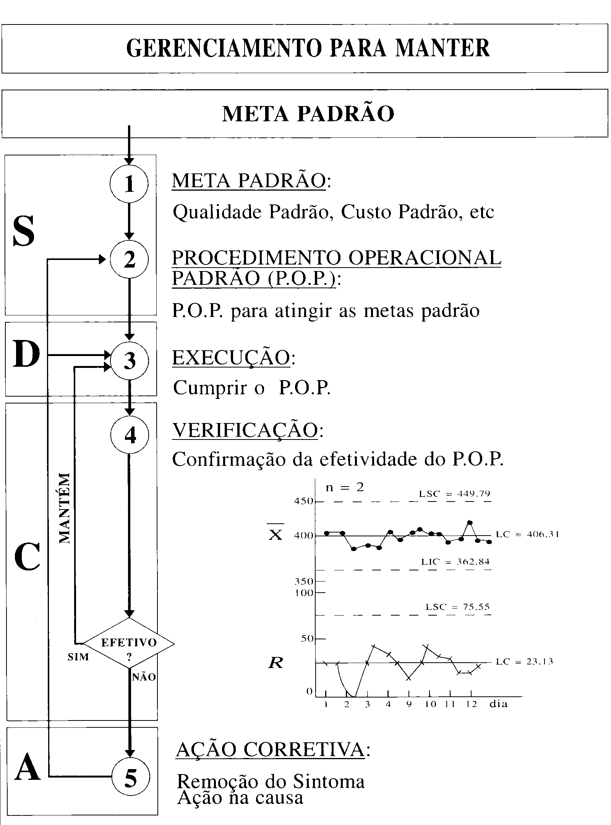

Fonte: CAMPOS, Vicente Falconi,, TQC: gerenciamento da rotina do trabalho do dia-a-dia. Belo Horizonte: UFMG e Fundação Cristiano Ottoni. Rio de Janeiro: Bloch, 3ª edição. 1994. p. 197.

Exemplo de Gerenciando para melhorar.

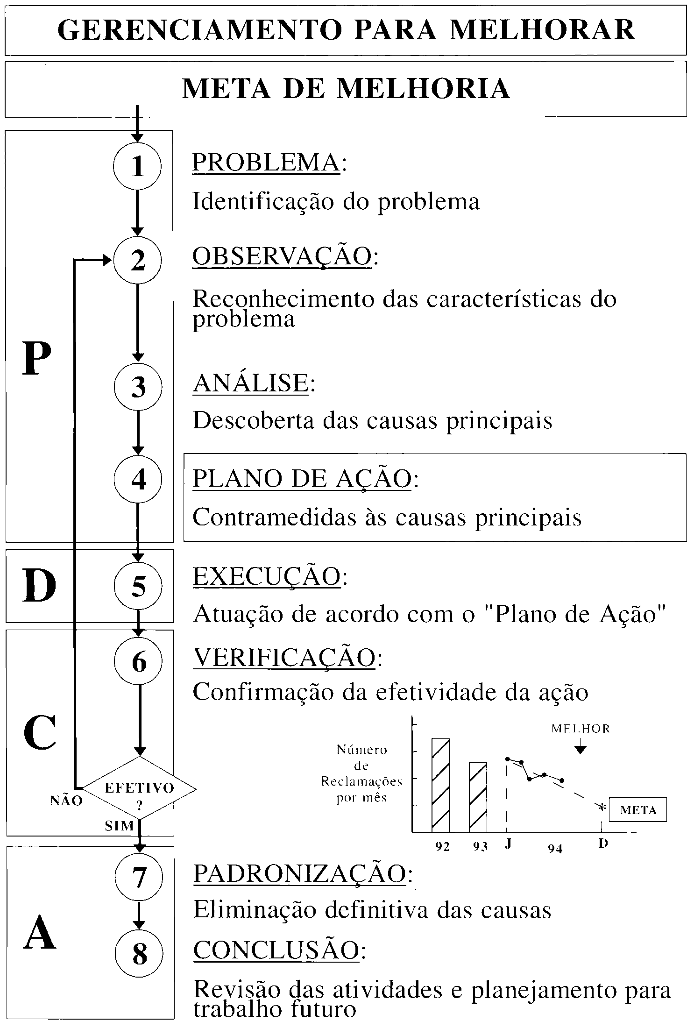

Fonte: CAMPOS, Vicente Falconi, TQC: gerenciamento da rotina do trabalho do dia-a-dia. Belo Horizonte: UFMG e Fundação Cristiano Ottoni. Rio de Janeiro: Bloch, 3ª edição. 1994. p. 198.

Exemplo de Gerenciando para melhorar e para manter

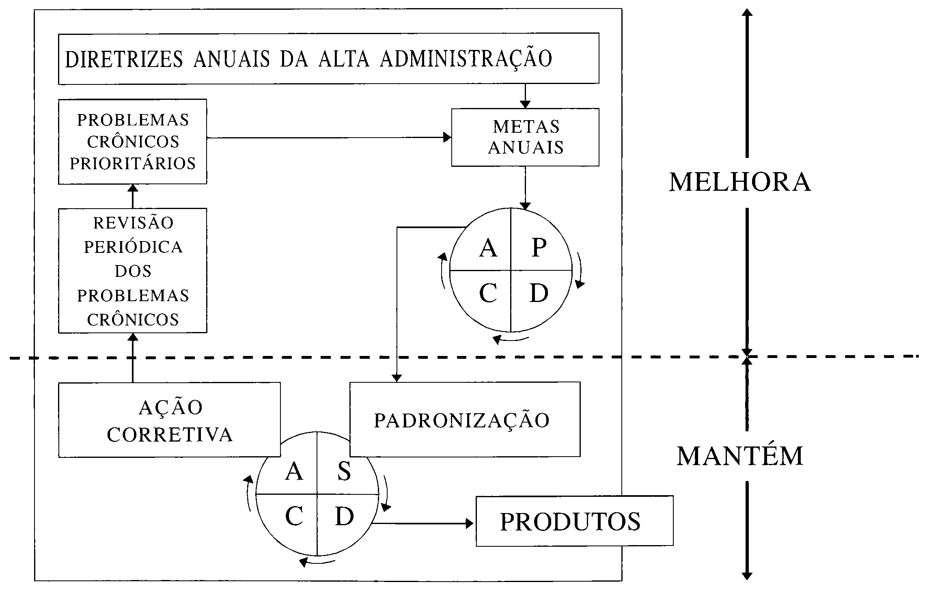

Fonte: CAMPOS, Vicente Falconi, TQC: gerenciamento da rotina do trabalho do dia-a-dia. Belo Horizonte: UFMG e Fundação Cristiano Ottoni. Rio de Janeiro: Bloch, 3ª edição. 1994. p. 199.

PDCA – Método de Controle de Processos

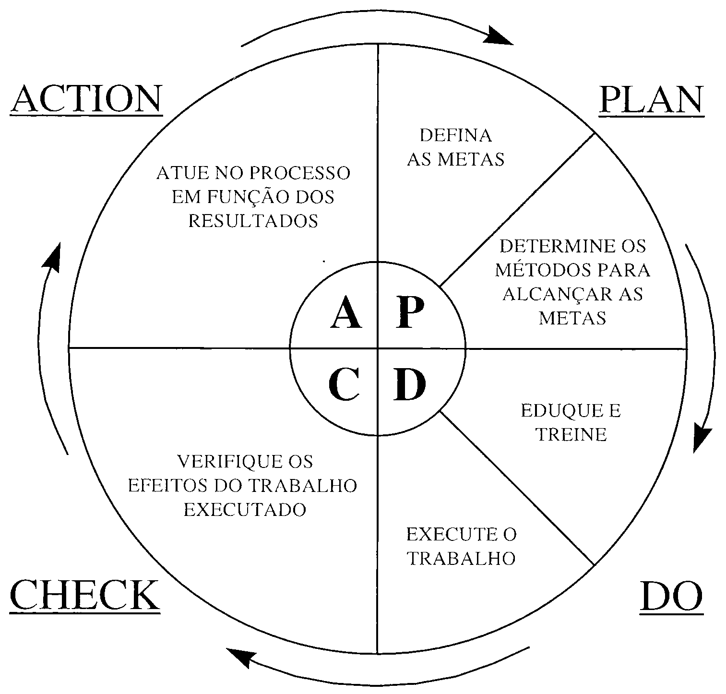

Fonte: CAMPOS, Vicente Falconi, TQC: gerenciamento da rotina do trabalho do dia-a-dia. Belo Horizonte: UFMG e Fundação Cristiano Ottoni. Rio de Janeiro: Bloch, 3ª edição. 1994. p. 195.

Conjugação dos ciclos de manutenção e melhoria que compõem o melhoramento contínuo

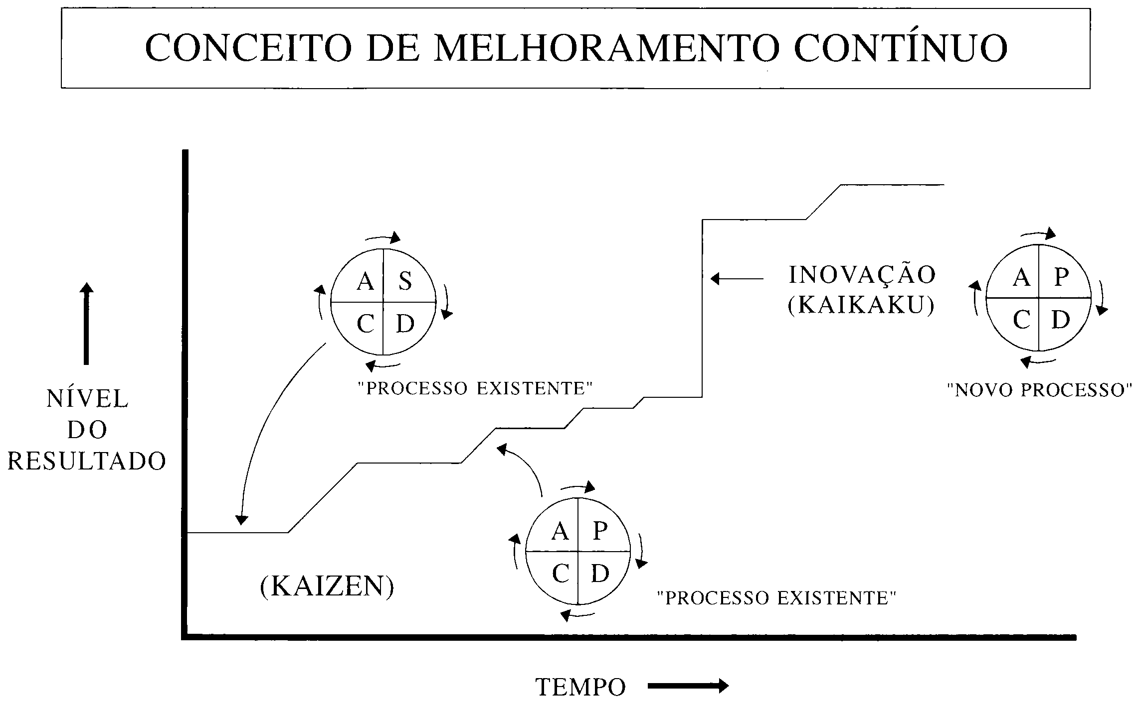

Fonte: CAMPOS, Vicente Falconi, TQC: gerenciamento da rotina do trabalho do dia-a-dia. Belo Horizonte: UFMG e Fundação Cristiano Ottoni. Rio de Janeiro: Bloch, 3ª edição. 1994. p. 200.

Os exemplos usados neste manual referentes à Corregedoria do TCU foram apresentados por ocasião da participação do Assessor daquela Unidade em curso ministrado pela Escola Nacional de Administração Pública – ENAP sobre “Elaboração de Indicadores de Desempenho Institucional” e não traduzem a posição oficial da Instituição a respeito. Os exemplos citados são, pois, meramente ilustrativos.
No caso do estabelecimento dos Índices de Não-Qualidade, o numerador e denominador da fórmula deverão ser invertidos.

